
Matematika hrou
Autor: Ivana Češková
Vytvořeno v rámci v projektu „EU peníze školám
OP VK oblast podpory 1.4 s názvem Zlepšení podmínek pro vzdělávání na základních školách

Matematika hrou č.19 – Osová souměrnost

1. Doplň osy souměrnosti

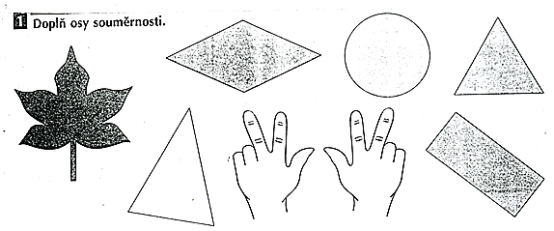

2. Doplň obrázky tak, aby byly osově souměrné

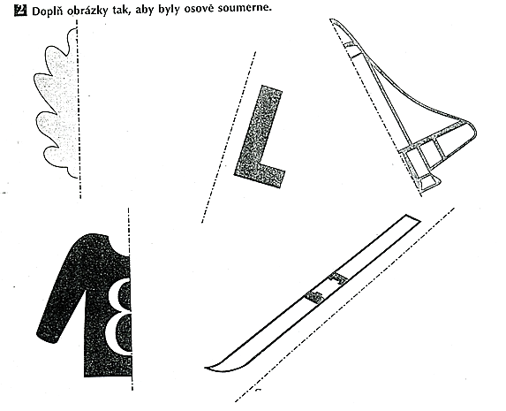

Literatura:
Mikulenková,H. Konečná,L. Matematika pro 5.ročník ZŠ Olomouc: Prodos 1993
ISBN 80-85809-16-9

